
Sprint Documentation
Sprint: # 3 | Start Date: 30/10/2025 | Final Date: 30/10/2025
Projetc Name: | Civitas-Front-end
Ano: 5º | Análise e Desenvolvimento de Sistemas - AMS
Team Members
Arthur Pires da Costa
Adryan Thiago de Oliveira Francisco

Sprint Backlog
Task# | Description | Start Date | Final date
13 | Desenvolver tela de login | 30/10/2025 | 30/10/2025

Task Description
Task # | Description | Assigned To | Status | Estimated Hours | Logged Hours
13 | O objetivo desta tarefa é desenvolver a tela de login do sistema, garantindo um design idêntico ao figma | Arthur Pires da Costa.  Adryan Thiago de Oliveira Francisco | Finish | 10 | 10

Sprint Description
Objetivo
O objetivo desta tarefa é desenvolver a tela de login do sistema, garantindo um design idêntico ao figma na medida do possível
Critérios de Aceite
- Tela de login implementada conforme o design aprovado no Figma.
- Validação dos campos de e-mail e senha.
- Layout responsivo (desktop e mobile).
Observações
Manter o padrão visual e de componentes do sistema.

Sprint Results

Nesta etapa do projeto, o foco foi a criação da tela de login, que foi desenvolvida para seguir fielmente o protótipo de design do Figma. A tela implementada inclui os campos essenciais de "E-mail" e "Senha", um botão de "Lembrar-me" (checkbox) e o botão de submissão do formulário. Foi também implementada a lógica de validação necessária para exibir mensagens de aviso ao usuário, caso os campos não sejam preenchidos corretamente ou as credenciais sejam inválidas.
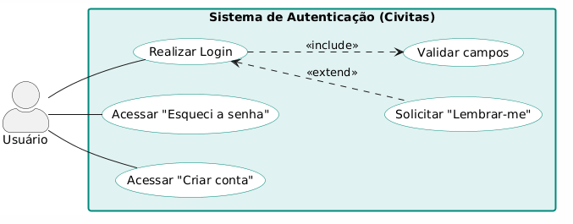
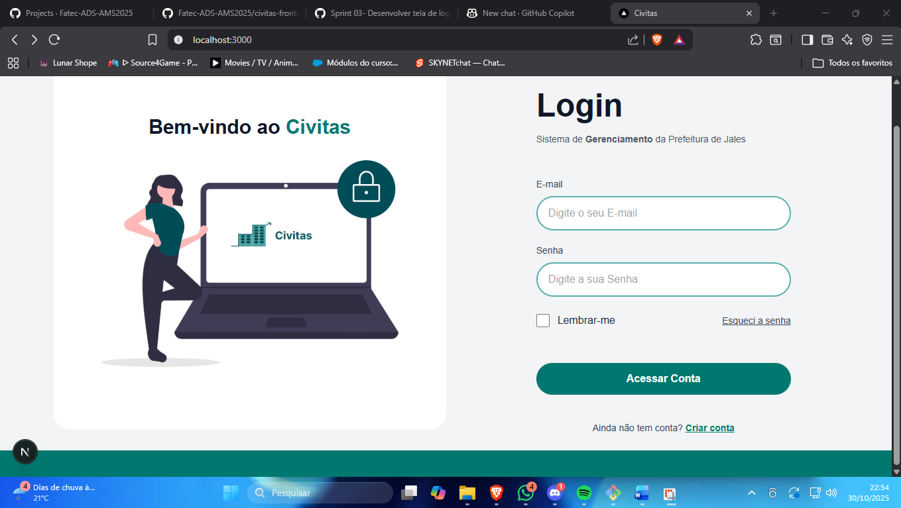
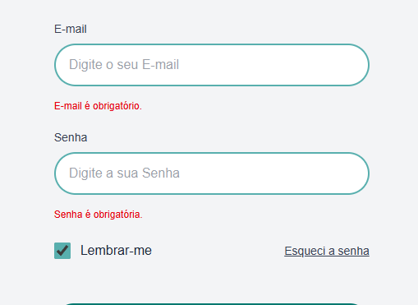
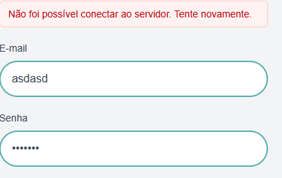
Observação
Próximo passo será a implementação da função de autenticação de login funcionando com o banck-end
Assinaturas

